**NỘI DUNG HỌC TẬP MÔN NGHỀ ĐIỆN DÂN DỤNG**

**Tuần 2: từ 13/9 đến 18/9/2021**

**BÀI 2: THỰC HÀNH**

**CẤP CỨU NGƯỜI BỊ TAI NẠN ĐIỆN**

Nguyên nhân chính làm chết người vì điện giật là do hiện tượng kích thích chứ không do bị chấn thương. Khi có người bị tan nạn điện, việc tiến hành sơ cứu nhanh chóng, kịp thời và đúng phương pháp là các yếu tố quyết định để cứu sống nạn nhân. Các thí nghiệm và thực tế cho thấy rằng từ lúc bị điện giật đến một phút sau được cứu chữa thì 90% trường hợp cứu sống, để 6 phút sau mới cứu chỉ có thể cứu sống 10%, nếu để từ 10 phút mới cấp cứu thì rất ít trường hợp cứu sống được. Việc sơ cứu phải thực hiện đúng phương pháp mới có hiệu quả và tác dụng cao.

CÁC BƯỚC CẦN TIẾN HÀNH KHI XẢY RA TAI NẠN ĐIỆN

|  |  |
| --- | --- |
| **Điện áp U ≤ 1000V** | |
| **1** | Cách ly người bị nạn khỏi nguồn điện: Cắt cầu dao, CB hoặc dùng vật cách điện lấy dây điện ra khỏi nạn nhân… |
| **2** | Nếu nạn nhân bị ngất, cần cấp cứu tại chỗ sau 1-2 phút bằng các biện pháp hô hấp nhân tạo. (cho tới khi biết nạn nhân không còn khả năng sống), … |
| **3** | Quan sát hiện trường để xác định nguyên nhân |
| **4** | Tìm biện pháp để khắc phục nguyên nhân gây tai nạn, tránh phát sinh lại, lập hồ sơ báo cáo một cách trung thực. |
|  |  |
| **U > 1000V** | Cần khẩn cấp báo cho người có trách nhiệm và chuyên môn để cắt nguồn điện liên quan |

**Khi sơ cứu người bị tai nạn cần thực hiện hai bước cơ bản sau:**

- Tách nạn nhân ra khỏi ngưồn điện.

- Làm hô hấp nhân tạo và xoa bóp tim ngoài lồng ngực.

**Những lưu ý khi sơ cứu người bị điện giật**

* Tuyệt đối không để nạn nhân bị ngã và gây ra tổn thương nghiêm trọng hơn.
* Không được chạm vào nạn nhân khi chưa ngắt nguồn điện, không được dùng tay không để kéo nạn nhân ra khỏi nguồn điện vì có thể bạn sẽ bị điện giật.
* Phải giữ cho mình một tâm thái thật bình tĩnh, tránh hoảng loạn để đảm bảo sơ cứu an toàn cho nạn nhân

**I. TÁCH NẠN NHÂN RA KHỎI NGUỒN ĐIỆN**

**1.1 Nếu nạn nhân chạm vào điện hạ áp cần**

**Nhanh chóng cắt nguồn điện** (cầu dao, aptomat, rút chui điện, ....); nếu không thể cắt nhanh nguồn điện thì phải *dùng các vật cách điện khô* như sào, gậy tre, gỗ khô để ***gạt dây điện ra khỏi nạn nhân***, nếu nạn nhân nắm chặt vào dây điện cần phải đứng trên các vật cách điện khô (bệ gỗ) để kéo nạn nhân ra hoặc đi ủng hay dùng găng tay cách điện để gỡ nạn nhân ra; cũng có thể dùng dao, rìu với cán gỗ khô, kìm cách điện để chặt hoặc cắt đứt dây điện.

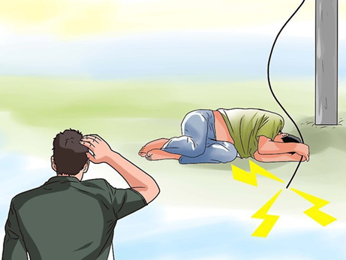 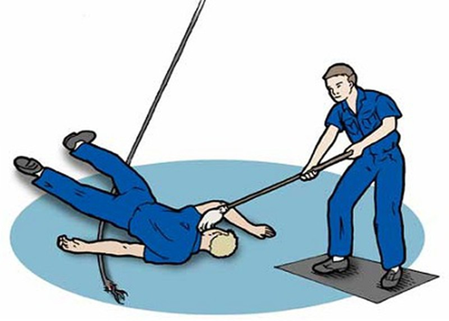

**1.2 Nếu nạn nhân bị chạm hoặc bị phóng điện từ thiết bị có điện áp cao**

Không thể đến cứu ngay trực tiếp mà cần phải đi ủng, dùng gậy, sào cách điện để tách nạn nhân ra khỏi phạm vi có điện. Đồng thời báo cho người quản lý đến cắt điện trên đường dây. Nếu người bị nạn đang làm việc ở đường dây trên cao dùng dây nối đất làm ngắn mạch đường dây. Khi làm ngắn mạch và nối đất cần phải tiến hành nối đất trước, sau đó ném dây lên làm ngắn mạch đường dây. Dùng các biện pháp để đỡ chống rơi, ngã nếu người bị nạn ở trên cao.

**II. SƠ CỨU NGƯỜI BỊ ĐIỆN GIẬT**

Sau khi đã tách nguồn điện ra khỏi nạn nhân, tùy vào tình huống nạn nhân mà chúng ta có cách xử lý:

**2.1 Trường hợp nạn nhân ngưng thở**

Đặt nạn nhân ở chỗ thoáng khí, cởi các phần quần áo bó thân (cúc cổ, thắt lưng, ..., lau sạch máu, nước bọt và các chất bẩn. Thao tác theo trình tự:

- Đặt nạn nhân nằm ngửa, kê gáy bằng vật mềm để đầu ngửa về phía sau. Kiểm tra khí quản có thông suốt không và lấy các đi vật ra. Nếu hàm bị co cứng phải mở miệng bằnh cách để tay vào phía dưới của góc hàm dưới, tỳ ngón tay cái vào mép hàm để đẩy hàm dưới ra.

- Kéo ngửa mặt nạn nhân về phía sau sao cho cằm và cổ trên một đường thẳng đảm bảo cho không khí vào dễ dàng. Đẩy hàm dưới về phía trước đề phòng lưỡi rơi xuống đóng thanh quản.

- Mở miệng và bịt mũi nạn nhân. Người cấp cứu hít hơi và thở mạnh vào miệng nạn nhân (đặt khẩu trang hoặc khăn sạch lên miệng nạn nhân). Nếu không thể thổi vào miệng được thì có thể bịt kít miệng nạn nhân và thổi vào mũi.

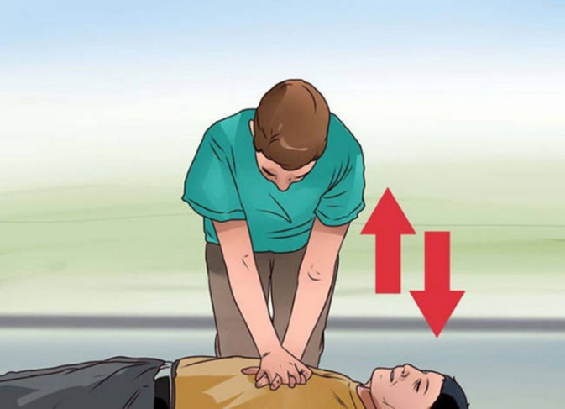 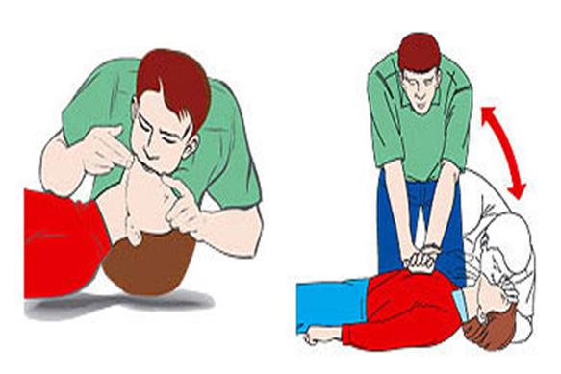

- Lặp lại các thao tác trên nhiều lần. Việc thổi khí cần làm nhịp nhàng và liên tục 10 - 12 lần trong 1 phút với người lớn, 20 lần trong 1 phút với trẻ em.

* **Xoa bóp tim ngoài lồng ngực**

Nếu có hai người cấp cứu thì một người thổi ngạt còn một người xoa bóp tim. Người xoa bóp tim đặt hai tay chồng lên nhau và đặt ở 1/3 phần dưới xương ức của nạn nhân, ấn khoảng 4 - 6 lần thì dừng lại 2 giây để người thứ nhất thổi không khí vào phổi nạn nhân. Khi ép mạnh lồng ngực xuống khoảng 4 - 6cm, sau đó giữ tay lại khoảng 1/3 giây rồi mới rời tay khỏi lồng ngực cho trở về vị trí cũ. Nếu có một người cấp cứu thì cứ sau hai ba lần thổi ngạt ấn vào lồng ngực nạn nhân như trên từ 4 – 6 lần.

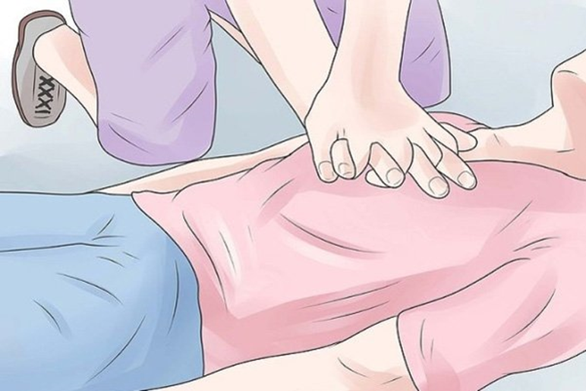

Các thao tác phải được làm liên tục cho đến khi nạn nhân xuất hiện dấu hiệu sống trở lại, hệ hô hấp có thể tự hoạt động ổn định. Để kiểm tra nhịp tim nên ngừng xoa bóp khoảng 2-3 giây. Sau khi thấy khí sắc mặt trở lại hồng hào, đồng tử co dãn, tim phổi bắt đầu hoạt động nhẹ... cần tiếp tục cấp cứu khoảng 5-10 phút nữa để tiếp sức thêm cho nạn nhân. Sau đó kịp thời chuyển nạn nhân đến bệnh viện. Trong quá trình vận chuyển vẫn phải tiếp tục tiến hành công việc cấp cứu liên tục.

**2.2 Trường hợp nạn nhân tỉnh**

Chuyển nạn nhân đến nơi khô ráo, thoáng khí để nạn nhân tự hồi tỉnh.

Kiểm tra mức độ tổn thương ở các vị trí nặng hay nhẹ. Đặc biệt, kiểm tra tổn thương nguy hiểm trước như ở đốt sống cổ bởi những tổn thương này có thể gây liệt nếu không sơ cấp cứu kịp thời, sau đó tiến hành kiểm tra các bộ phận còn lại. Động viên, an ủi để nạn nhân yên tâm. Nhanh chóng đưa nạn nhân tới cơ sở y tế gần nhất.

**BỔ SUNG KIẾN THỨC**

**Sơ cứu khi bị bỏng điện**



Bỏng điện là một loại bỏng nặng, nếu như bỏng lửa và bỏng nước sôi gây ra các tổn thương trên da từ ngoài vào trong thì bỏng điện lại gây ra vết bỏng sâu từ trong ra ngoài. Khi cơ thể bị một luồng điện dẫn truyền vào sẽ gây ra các tổn thương bệnh lý toàn thân hoặc tại chỗ.

**1. Tìm hiểu chung về bỏng điện**

Có hai loại tổn thương khi bỏng điện, bao gồm:

**Bỏng do tia lửa điện:** tia lửa điện thường có nhiệt độ rất cao, khoảng từ 3200-48000C, thời gian tác dụng lại rất ngắn, chỉ khoảng 0,2-1,5 giây. Có 80% nhiệt năng bức xạ ánh sáng của tia lửa điện là chùm tia hồng ngoại, nó có khả năng gây ra các vết bỏng nông, bỏng phía cơ thể hướng về tia lửa điện hoặc bỏng các phần hở của cơ thể. Nếu bị [bỏng](https://www.vinmec.com/vi/benh/bong-4782/) bởi điện thế cao trên 1000 vôn có thể gây bỏng sâu hoặc bỏng trung bì.

**Bỏng do luồng điện dẫn truyền vào cơ thể:** khi bị luồng điện dẫn truyền vào cơ thể có thể gây ra các tổn thương tại chỗ (bỏng), hoặc tổn thương toàn thân như ngừng hô hấp, tim ngừng đập và sốc điện. Một trong những hiện tượng bỏng điện có hiệu điện thế cao hàng triệu vôn là bỏng do sét đánh.

**2. Nguyên nhân gây bỏng điện**

Một số nguyên nhân chính gây bỏng điện bao gồm:

* Tiếp xúc hoặc nhà gần sát với đường dây điện cao thế
* Tiếp xúc với đường dây điện bị đứt, cột điện bị đổ
* Nghe điện thoại ngay cạnh đường dây cao thế
* Bị sét đánh

**3. Các biểu hiện của bỏng điện**

Khác với các loại bỏng khác,**bỏng điện** không gây ra các đám đỏ rát da hoặc các nốt phỏng nước, thay vào đó là các đốm da đen tại vị trí luồng điện đi qua. Chỉ sau vài ngày, vùng da có dòng điện đi qua sẽ từ từ bị hoại tử hết.

**4. Cơ chế gây bỏng điện**

[**Các mức độ của bỏng điện**](https://www.vinmec.com/vi/tin-tuc/thong-tin-suc-khoe/cac-cap-do-cua-bong/) sẽ phụ thuộc vào một số yếu tố sau:

* Dòng điện một chiều hoặc xoay chiều
* Hiệu thế của dòng điện: cao hay thấp
* Cường độ dòng điện khi chạy qua cơ thể
* Điện trở của mô cơ thể
* Thời gian dòng điện truyền qua cơ thể
* Đường truyền qua cơ thể
* Luồng điện đi qua não, tim thường gây nguy hiểm tới tính mạng
* Luồng điện có hiệu thế cao: 1000-50000 vôn.
* Luồng điện khi truyền qua cơ thể sẽ đi theo con đường có ít điện trở nhất
* Khi luồn điện truyền cơ cơ thể mà gặp các phần có điện trở lớn như da hoặc xương thì điện năng lúc này sẽ biến thành nhiệt năng (theo định luật Joule – Lenz).

**5. Các tổn thương do bỏng điện**

**Tổn thương toàn thân:**

Điện lực càng lớn thì càng kích thích mạnh tới các trung khu điều chỉnh tuần hoàn hô hấp, hệ thần kinh thực vật và hệ thần kinh trung ương. Điều này dẫn tới hiện tượng ức chế mạnh và khiến cho các chức phận sống trong cơ thể bị rối loạn cấp. Có 4 mức độ rối loạn bệnh lý cấp, bao gồm:

* **Nhẹ:** tri giác còn nguyên vẹn nhưng cơ đã bị co cứng lại
* **Vừa:** các cơ bị co cứng mạnh. Nếu vị trí bị luồng điện truyền qua người cách xa với mặt đất, nạn nhân có thể bị điện giật bắn ra và rơi xuống đất, gây chấn thương và mất tri giác
* **Nặng:** ngoài bị mất tri giác, người bị bỏng điện có thể bị [**rối loạn nhịp tim**](https://www.vinmec.com/vi/tin-tuc/thong-tin-suc-khoe/roi-loan-nhip-tim-nhung-dieu-ban-can-biet/) (rung thất) hoặc **rối loạn hô hấp** (ngừng hô hấp).
* **Rất nặng:** người gặp nạn có thể rơi vào trạng thái chết lâm sàng. Thậm chí bị tử vong do rung thất ngừng tim hoặc ngừng hô hấp.

Nếu người bị bỏng điện được sơ cứu kịp thời và mức độ của những tổn thương toàn thân không quá nghiêm trọng thì nạn nhân sẽ có khả năng thoát khỏi những tình trạng trên và bước sang thời kỳ của bệnh bỏng với những đặc điểm chung sau:

* Sốc bỏng, suy thận cấp, nước tiểu có chứa huyết sắc tố hemoglobin và sắc tố cơ myoglobin.
* Bị nhiễm độc, nhiễm khuẩn nặng
* Chảy máu thứ phát dẫn tới tình trạng thiếu máu
* Loét cấp đường tiêu hóa
* Suy mòn bỏng phát triển nhanh
* Rối loạn vận động, cảm giác hoặc có bệnh lý tâm thần sau khi bị bỏng

**Tổn thương tại chỗ:**

Tổn thương tại chỗ do **bỏng điện** thường biểu hiện ở điểm vào và ra của luồng điện. Các vị trí thường gặp như bàn chân, bàn tay. Trẻ em có thể bị bỏng điện ở môi, miệng hoặc lưỡi do ngậm vào cực điện. Điện trở càng cao thì cường độ dòng điện càng mạnh, thêm vào đó, thời gian tác dụng của dòng điện với cơ thể càng lâu thì tổn thương tại chỗ càng sâu và rộng.

Tổn thương tại chỗ do bỏng điện thường là các đám da hoại tử hình tròn, hình bầu dục có màu vàng đục hoặc bị than hóa, xám đen. Trong thời gian đầu bị bỏng điện, rất khó để chẩn đoán chính xác độ sâu của vết bỏng.

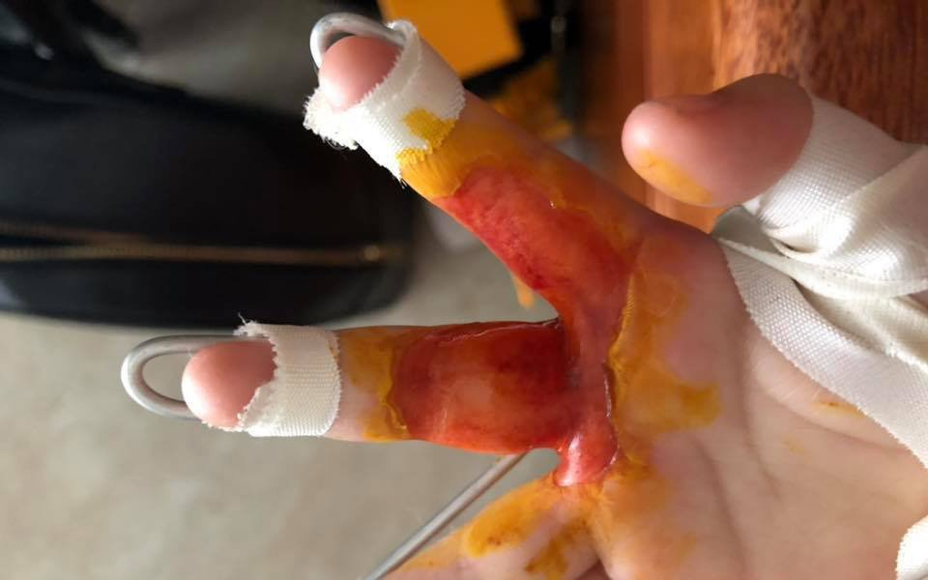

Bỏng điện

Ngoài ra, các lớp cân, cơ và gân cũng có thể bị hoại tử. Đối với các vùng xương trán hoặc xương sọ có thể bị thủng và hoại tử xương, dẫn tới chứng viêm màng não. Những tổn thương mạch máu ở các chi thể gây chảy máu thứ phát và những tổn thương thần kinh gây ra tê liệt. Thậm chí, nghiêm trọng hơn, toàn bộ phần chi bị than hóa hoặc hoại tử có thể phải cắt cụt chi sớm.

**Bỏng điện** cũng có thể gây ra hoại tử thứ phát các mô phát sinh do các cục huyết khối hình thành trong lòng các mạch, do nghẽn các mạch máu và tổn thương thành mạch. Trong thời gian đầu, vết bỏng sẽ có giới hạn nhất định, một vài ngày sau, vùng tổn thương có nguy cơ bị thiếu máu, cơ và gân bị hoại tử thứ phát.

Bỏng điện thường có các biến chứng tại chỗ và khi khỏi có thể để lại các di chứng gây tàn phế.

**6. Sơ cứu khi bị bỏng điện**

**Không chạm vào nạn nhân khi họ vẫn tiếp xúc với luồng điện:** Trước tiên, bạn cần ngắt hết các thiết bị điện hoặc nguồn điện chính trong nhà để ngăn không cho dòng điện tiếp tục truyền qua cơ thể nạn nhân. Trong trường hợp không thể ngắt nguồn điện ngay lập tức, bạn nên đứng trên bề mặt khô ráo và dùng thanh gỗ để đẩy nạn nhân ra khỏi nguồn điện. Tuyệt đối không sử dụng vật bằng kim loại hoặc vật bị ướt, vì chúng dễ bắt điện, khiến cho bạn cũng có thể bị điện giật.

**Không di chuyển nạn nhân khi không cần thiết:** Sau khi tách nạn nhân ra khỏi dòng điện, cố gắng không di chuyển họ tới vị trí khác trừ trường hợp thật sự cần thiết.

**Kiểm tra xem nạn nhân có phản ứng không:** sau khi bị điện giật, nạn nhân có thể lâm vào trạng thái bất tỉnh, hoặc không có bất kỳ phản ứng nào khi bạn chạm vào hay nói chuyện với họ. Trong trường hợp nạn nhân ngưng thở, bạn cần thực hiện hô hấp nhân tạo và thủ thuật hồi sức tim phổi ngay lập tức.

**Gọi cấp cứu:** khi nạn nhân không có phản ứng, hoặc bị bỏng do đường dây điện cao thế, do sét đánh. Hoặc người gặp nạn có các dấu hiệu như bỏng nặng, tim đập nhanh, ngưng tim, co giật, vẫn tỉnh táo nhưng khó khăn khi di chuyển hoặc giữ thăng bằng, có các vấn đề về thị lực, thính lực, đau rút cơ, khó thở.

**Các cách xử lý vùng bị bỏng điện trong khi chờ sự trợ giúp từ y tế:** bạn nên sử dụng băng gạc khô và vô trùng để che vết bỏng do điện gây ra. Trong trường hợp nạn nhân bị bỏng điện nặng, không nên cố gắng gỡ những mảnh quần áo dính trên da nạn nhân, thay vào đó, bạn có thể dùng kéo cắt bỏ nhẹ nhàng phần quần áo không dính vào vùng da bị bỏng. Bạn cũng không nên sử dụng khăn tắm hoặc chăn phủ lên vết bỏng vì các sợi vải có thể rơi ra và dính lên vết thương, khiến vùng da bị bỏng trở nên tồi tệ hơn. Tuyệt đối không cố gắng làm mát vùng da bị bỏng điện bằng nước đá lạnh và không bôi dầu mỡ lên trên đó.

**Theo dõi các triệu chứng của nạn nhân:** các triệu chứng sau khi bị bỏng điện có thể bao gồm ớn lạnh, da nhợt nhạt, mạch đập nhanh. Bạn nên theo dõi liên tục nếu nạn nhân biểu hiện bất cứ triệu chứng gì, điều này rất hữu ích cho quá trình chữa trị vết bỏng.

**Giữ ấm cho nạn nhân:** bạn nên cố gắng giữ ấm cho nạn nhân trong lúc chờ nhân viên cứu trợ vì nó có thể khiến cho các triệu chứng sốc trở nên nghiêm trọng hơn. Bạn có thể dùng chăn hoặc áo đắp cho nạn nhân, nhưng chú ý tránh đắp lên vết bỏng.